GUÍA Nº2 CONVIVENCIA SOCIAL
Complejidad de las Relaciones Interpersonales
Alumno: __________________________________________________________________________________
Fecha: Curso: 2° Nivel:
OBJETIVO: Manejan conceptualización básica relativa a las problemáticas de la asignatura (Unidad 1).
ATENCIÓN: Desarrolla las actividades descritas al final del apunte, según los párrafos incluidos en éste (Ítem I) y de acuerdo a lo observado en el video (Ítem II). Contesta al final del apunte y envía el archivo respondido, o a mano en una hoja aparte (le sacas foto y la envías).

Redefiniendo el sentido de un conflicto.
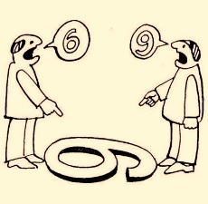
El conflicto define en buena parte el hecho de vivir, es connatural a la vida misma y a todas las manifestaciones de ésta. Todas las épocas históricas, todos los países, razas, grupos y clases sociales; todas las edades, hombres y mujeres, experimentarán y vivirán, consigo mismo o en sus relaciones con su entorno, situaciones de conflicto. Moralmente hablando, el conflicto es neutro, simplemente sucede, no es malo o bueno en sí mismo.
Lo importante del conflicto es la manera en que reaccionamos al mismo. Los conflictos representan crecimiento y desarrollo si aprendemos a convivir positivamente con ellos, a gestionarlos y resolverlos. Si el conflicto nos supera, nos domina y no acertamos a saber qué significa y cómo manejarlo, nosotros mismos nos transformaremos en generadores de violencia y destrucción.
El conflicto es como la lluvia, puede ser agente de la destrucción o de progreso para el hombre. Al obligarnos a buscar solución a determinadas situaciones o al confrontarnos con ciertos problemas, podemos, eventualmente producir soluciones innovadoras, mejorar aspectos de nuestra vida o modificar nuestro entorno o relaciones humanas de manera constructiva.

La Soledad: un caso de comunicación fallida.
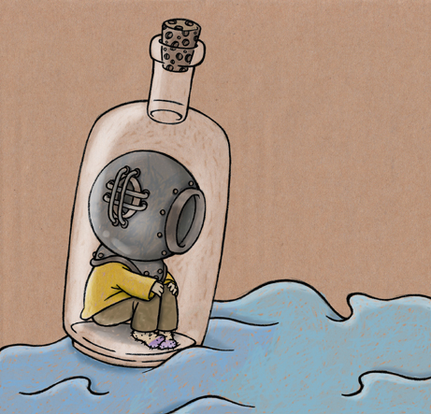
La soledad de quien apenas habla más que con su familia, sus compañeros de trabajo y sus vecinos es una soledad muy común en este mundo nuestro. Nos sentimos incapaces de contactar con un mínimo de confianza con quienes nos rodean, tememos miedo al conflicto. Plantamos un muro a nuestro alrededor, nos encerramos en nuestra pequeña célula y vivimos el vacío que nosotros mismos creamos y que justificamos con planteamientos como "no me entienden", "la gente sólo quiere hacerte daño", "para lo único que les interesas es para sacarte algo", "cada vez que confías en alguien, te llevas una puñalada".
Si la soledad es deseada nada hay que objetar, aunque la situación entraña peligro: el ser humano es social por naturaleza y una red de amigos con la que compartir aficiones, preocupaciones y anhelos es un cimiento difícilmente sustituible para asentar una vida feliz.
La soledad no deseada puede convertirse en angustia, si bien algunos se acostumbran a vivir solos. Se revestirá esta actitud de una apariencia de fortaleza, autosuficiencia, agresividad o timidez. Y todo, para esconder la inseguridad y el miedo a que no se nos quiera o no se nos respete. Hay también otras soledades indeseadas, como esas a las que se ven abocadas personas mayores, amas de casa, o quienes muestran una orientación sexual no convencional, o quienes sufren ciertas enfermedades, incapacidades físicas o psicológicas o imperfecciones físicas.
Actividades (4pts c/u).
- Responde las preguntas según lo leído:
- ¿Qué situaciones nos pueden llevar a aislarnos?
- ¿Qué diferencia existe entre la soledad deseada y la no deseada?
- ¿Qué significa que el conflicto sea parte del diario vivir?
- ¿Por qué un conflicto puede ser al mismo tiempo una oportunidad de progreso?
- Observa el siguiente video y contesta:
- “Crazy Carrot” https://www.youtube.com/watch?v=Gj6V-xZgtlQ
- ¿Cuál era el objetivo inicial de los personajes y cuál es su objetivo hacia el final del video?
- ¿Qué soluciones podría haber tenido este conflicto? Proponga al menos dos.

